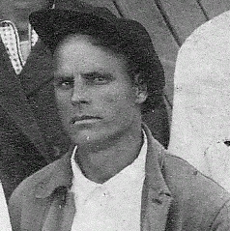

Евко
Тимофей Федотович
(1902-1965)

